СПРАВОЧНАЯ ПОДГОТОВКА К ПОСЕЩЕНИЮ МЕСТ ОБЩИЕ ПРАВИЛА ПОВЕДЕНИЯ ПРИ

ИНФОРМАЦИЯ МАССОВОГО ПРЕБЫВАНИЯ ЛЮДЕЙ ПОСЕЩЕНИИ МАССОВЫХ МЕРОПРИЯТИЙ

ВАЖНО! Любое массовое  
мероприятие является  
источником повышенной  
опасности

**Толпа** — это временное  
скопление большого числа  
людей, взаимно связанных  
общим объектом внимания  
и схожим эмоциональным  
состоянием.

Частым спутником толпы  
является паника.

Паника может быть вызвана  
мнимой или действитель-

ной опасностью, охватить  
как одного человека, так  
и группу людей (толпу) и  
возникнуть внезапно, из-за  
вдруг появившейся угрозы  
для жизни (взрыв, пожар,  
авария и т.д.).

ПОМНИТЕ! Образование  
толпы и возникновение  
паники могут привести к  
человеческим жертвам -

толпа действует по своим  
законам и не учитывает

интересы отдельных людей

очень часто она становится  
опаснее стихийного бед-  
ствия или аварии.

В толпе существует опреде-  
ленная угроза возникнове-  
ния беспорядков, которые  
могут происходить как сти-  
хийно, так и быть спровоци-  
рованными экстремистами  
и террористами.

заранее спланируйте свой маршрут и порядок дей­ствий в случае возникнове­ния беспорядков;

наденьте удобную одежду без свисающих (развиваю­щихся) элементов.

На верхней одежде застег­ните молнии и пуговицы;

наденьте удобную обувь, желательно без каблуков, шнурки затяните потуже, их свободные концы заправьте в ботинки.

длинные волосы соберите в пучок (хвост) или спрячьте под головной убор;

колющие и режущие пред­меты, большие (громоздкие) сумки, зонты с длинными

ручками лучше оставить дома.

ПОМНИТЕ! Прибывайте к месту заблаговременно до начала мероприятия.

Это даст вам возможность спокойно оценить обстанов­ку и занять свои места.

**Если по дороге к месту проведения массового мероприятия вы встретили агрессивно настроенную группу людей** (толпу), **то:**

держитесь как можно даль­ше от агрессивно настроен­ных групп людей;

свое положительное или отрицательное отношение к происходящему лучше оставь­те при себе;

**КАК НЕЛЬЗЯ СЕБЯ ВЕСТИ НА СТАДИОНЕ**

**ЗАПРЕЩЕНО**

**проносить на стадион**

Оружие, колюще-  
режущие и другие  
предметы, которые

! можно

использовать в качестве оружия - лазерные устройства, бутылки, стеклянные контейнеры, банки, древки

пересекая толпу, идите всегда по касательной или по диагонали по ходу движения толпы;

при первой возможности ретируйтесь в боковые улицы или переулки.

**Если вы оказались в толпе:**

держитесь подальше от стен, выступов, решеток и стеклянных витрин;

при образовании давки избавьтесь от сумки на длин­ном ремне, шарфа и других затрудняющих движение

вещей и предметов.

ВАЖНО!

Если вы упали в месте большого скопления людей (в толпе), защитите голову и лицо руками, упритесь одной ногой в землю и резким рыв­ком выпрямитесь (встаньте)

по ходу движения толпы.

—

Пиротехнику,  
дымовые шашки

Спиртные, спирто-  
содержащие  
напитки

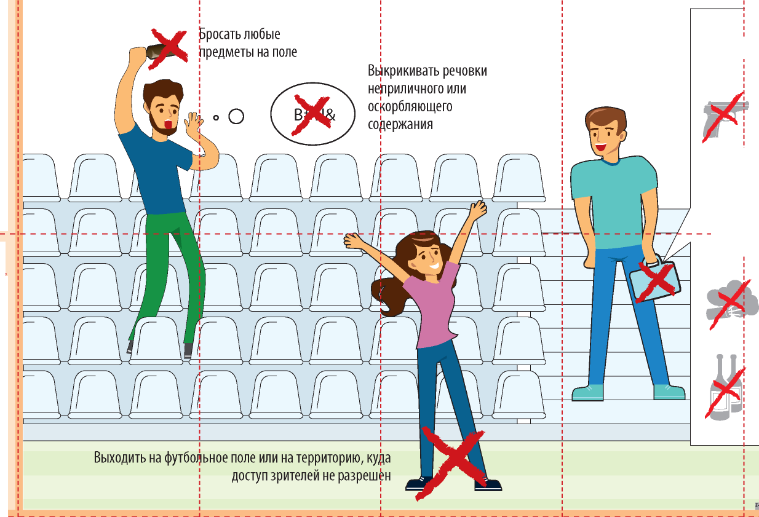

ПРАВИЛА БЕЗОПАСНОГО ПОВЕДЕНИЯ НА МАССОВОМ МЕРОПРИЯТИИ

**НАХОДЯСЬ НА СТАДИОНЕ:**

через турникеты проходи-  
те быстро и без суеты. При  
возникновении каких-либо  
проблем обратитесь к со-  
труднику стадиона (контро-  
леру);

соблюдайте и поддержи-  
вайте общественный поря-  
док и нормы поведения;

находясь на стадионе  
(трибуне) ознакомьтесь  
с местами расположения

медицинских пунктов, поли-  
цейских постов, основных и  
эвакуационных выходов;

во время проведения  
мероприятия ведите себя  
уважительно, соблюдайте  
порядок;

будьте осмотрительны  
и выдержаны, избегайте  
провокаций, сдерживайте  
свои эмоции, следите за  
своими высказываниям и  
лозунгами.

после завершения матча  
спокойно, без суеты продви-  
гайтесь к выходу. При большом  
количестве людей, дождитесь,  
когда основная масса зрителей  
покинет трибуну, и выходите  
сами;

при выходе со стадиона  
следуйте указаниям сотрудни-  
ков стадиона и правоохрани-  
тельных органов. Следите за  
своими вещами;

передвигаясь в потоке лю-  
дей, придерживайтесь общей  
скорости движения, старайтесь  
сохранять дистанцию;

при образовании давки избе-  
гайте выступающих предметов,  
по возможности старайтесь их  
обойти, не приближайтесь к

стеклянным витринам, стенам,  
оградам;

передвигаясь в плотной  
массе людей, не наклоняйтесь,  
чтобы подобрать упавшие

вещи или завязать шнурки.

**ЕСЛИ ВЫ ОБНАРУЖИЛИ ЗАДЫМЛЕНИЕ  
ИЛИ ВОЗГОРАНИЕ:**

I

срочно сообщите о факте  
задымления или возгорания  
сотрудникам стадиона, пожар  
ной охраны, правоохранитель  
ных органов или волонтерам;

укажите точное место про-  
исшествия: название трибуны,

номер сектора или конкретное ползком, не теряя друг друга

помещение;

защитите органы дыхания,  
например, платком, шарфом

или любой тканью, смоченной людям.

I

водой.

ПОМНИТЕ!

Опасно не только пламя, но и дым,  
содержащий окись углерода и дру-  
гие ядовитые продукты горения

**если огонь или задымле-  
ние застало вас в замкнутом  
пространстве (помещении):**

старайтесь передвигаться в  
составе небольшой группы  
людей. При сильном задым-  
лении лучше передвигаться

из вида. Соблюдайте спо-  
койствие, окажите помощь  
женщинам, детям и пожилым

ЕСЛИ ВОЗНИКЛИ

БЕСПОРЯДКИ:

Помните! Опасность пред­

ставляет не только агрессив­ное поведение, но и петарды, дымовые шашки и др. пред­меты которые часто исполь­зуют болельщики (фанаты).

оказавшись в эпицентре беспорядков, постарайтесь переместиться подальше

от агрессивно настроенных

людей, ближе к выходу со

стадиона;

прикройте голову руками и постарайтесь уйти с возмож­ной траектории применения петард, дымовых шашек,

бутылок и других опасных

предметов;

не стоит проявлять ге­ройство против агрессивно

настроенных людей - это

только усугубит ситуацию; избегайте провокаций, по­

стоянно следите за обстанов-

С МОБИЛЬНЫХ И СТАЦИОНАРНЫХ ТЕЛЕФОНОВ подробная информация на сайте [www.mchs.gov.ru](http://www.mchs.gov.ru)

кой вокруг вас - она может очень быстро меняться;

свою оценку событиям и свое мнение высказывайте осторожно, лучше воздержи­тесь от комментариев;

при наведении порядка сотрудниками правоохрани­тельных органов не оказывай­те им сопротивление, строго следуйте их указаниям.

|  |  |  |  |  |
| --- | --- | --- | --- | --- |
| **1** |  |  | **ПРАВИЛА ПОВЕДЕНИЯ В ТОЛПЕ** | **1** |
| **ь** | **нннвтнпнн** |  |  |  |

• • • •

со

ш

Е

ЛЛААЛ ААААА ЛАТ Т

Идите вместе с толпой (не идите против движе­ния)

Застегните одежду, брось­те сумку, зонтик, скиньте туфли на высоком каблуке

Сохраняйте самообла­дание, не отвечайте на толчки

ааааа ахааа iYt it

Двигаясь с толпой, ста­райтесь избегать ее цен­тра и краев

Не поднимайте с земли упавшую вещь

Руки сцепите в замок, сложите их на груди, защищая диафрагму, или согните в локтях и при­жмите к корпусу

• •

ТТТтТ

Держитесь на расстоянии от неподвижных предме­тов (деревьев, машин, ограждений, углов зданий и т.п.)

• • • •

iftTt

Избегайте набережных, мостов, узких проходов

***9 9 9 9 9***

ЛЛЛЛТ

При возможности уходите через проход­ные подъезды, дворы, переулки

